**ՀԱՅՏԱՐԱՐՈՒԹՅՈՒՆ**

**ՏՄ ԻՋԱԱՊԿ-ԳՀԱՊՁԲ-2022/17** **ծածկագրով ԳՀ գման ընթացակարգի**

**գնահատող հանձնաժողովի շահերի բախման բացակայության մասին**

ՏՄ ԻՋԱԱՊԿ-ԳՀԱՊՁԲ-2022/17 ծածկագրով գնման ընթացակարգի շրջանակներում կազմավորված գանահատող հանձնաժողովի անդամները և գնահատող հանձնաժողովի քարտուղարը հայտերի բացման նիստից հետո հայտարարում են, որ «Գնումների մասին» ՀՀ օրենքի 33-րդ հոդվածի 6-րդ մասով սահմանված իրենց կողմից հիմնադրված կամ բաժնեմաս (փայաբաժին) ունեցող կազմակերպությունը, կամ իրենց մերձավոր ազգակցությամբ կամ խնամիությամբ կապված անձը (ծնող, ամուսին, երեխա, եղբայր, քույր, ինչպես նաև ամուսնու ծնող, երեխա, եղբայր կամ քույր) կամ այդ անձի կողմից հիմնադրված կամ բաժնեմաս (փայաբաժին) ունեցող կազմակերպությունը չի հանդիսանում սույն ընթացակարգի մասնակից:

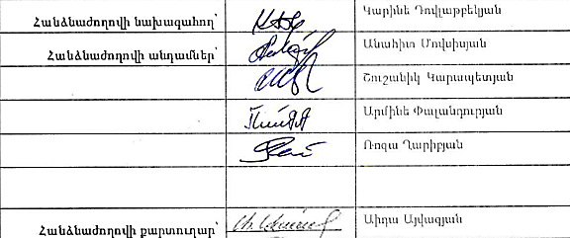

Քարտուղար Աիդա Այվազյան

**ОБЪЯВЛЕНИЕ:**

**ТМ IJAPC-GHAPDZB-2022/17** **код GH процедура покупки**

**об отсутствии конфликта интересов оценочной комиссии**

ТМ IJAPC-GHAPDZB-2022/17 Состав оценочной комиссии, сформированной в рамках процедуры закупки кодекса и Секретарь оценочной комиссии открытие: с сессии после: объявляет: это " Покупки _ _ О " РА Статья 33 закона Статья 6 _ с точки зрения: учредил сами себя от основан: или: иметь долю _ _ _ организация или : сами себя около по национальности или: с осторожностью Связанный: лицо ( родитель , супруг , ребенок , брат , сестра , как : он! муж: родитель , ребенок , брат или: сестра ) или : тот человек: от основан: или: иметь долю _ _ _ Организация: нет является: это: процедура: участник :



Секретарь Аида Айвазян